Мектеп: | «Қ.Сәтбаев атындағы Жәнтікей орта мектебі» КММ
Сынып | 2
Пән | Математика
Бөлімі: | 3B бөлім Көбейту және бөлу. Есептер
Тақырыбы: | Көбейту мен бөлудің байланысы.
Мақсаты: | 2.1.2.2 - көбейту және бөлу - өзара кері амалдар екенін түсіну, көбейту және бөлу амалдарының компоненттері арасындағы байланысты анықтау
Жоспарланған уақыты | Оқытушының іс-әрекеті | Оқушының іс- әрекеті | Бағалау | Ресурстар
Сабақтың басы |   Сабақтың тақырыбын хабарлау  Көбейту мен бөлудің ауыстырымдылық қасиерті  Сабақтың мақсатымен таныстыру | Оқушылар қайталап айтады | Формативті бағалау үнемі жүргізіліп отырады.  Гүлдердің суреттерін тарату арқылы бағалау жүргізіледі | Оқулықтар суреттер  Кеспелер  Сызғыш қарындаштар  Қайшы  Қағаздар беріледі.
Сабақтың ортасы | №1, суретке қарап, оған берілген жазбаны түсіндір.  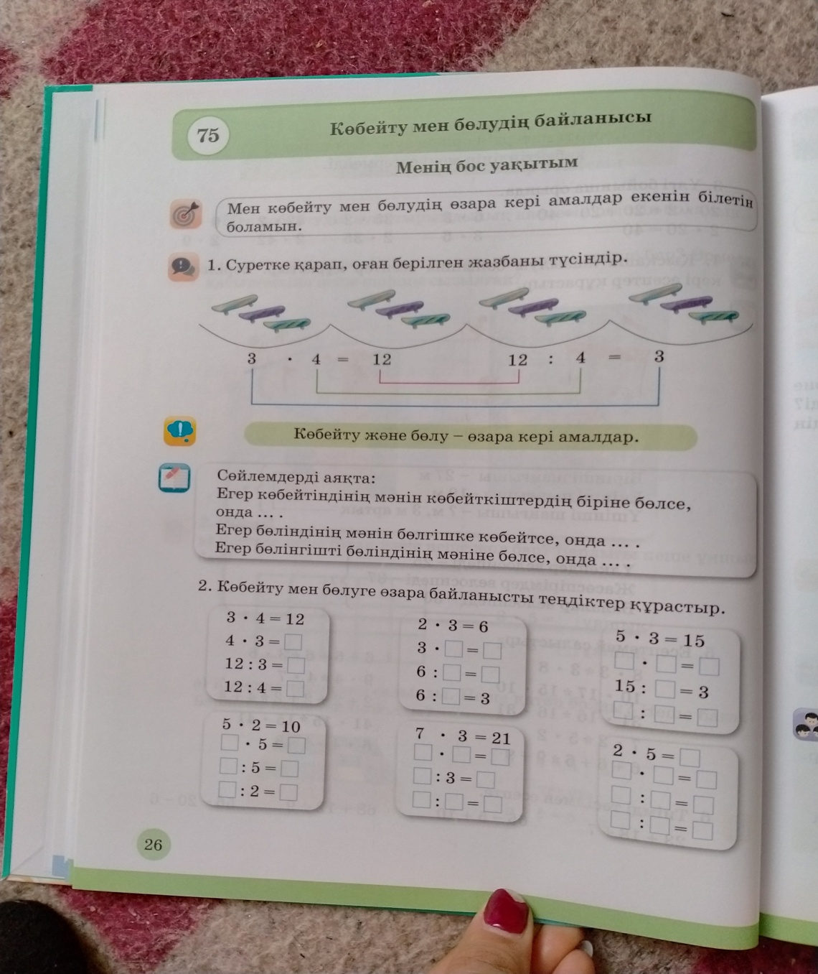  №2. Көбейту және бөлу – өзара кері амалдар.  3•4=12 2•3=6  4•3=12 3•2=6  12:3=4 6:2=3  12:4=3 6:3=2  Дәптермен жұмыс.  1. Сөйлемдерді аяқта.  Егер көбейтіндінің мәнің көбейткіштердің біріне бөлсе, онда онда екінші көбейткіш шығады.  Егер бөліндінің мәнін бөлгішке көбейтсе, онда бөлінгіш шығады.  Егер бөлінгішті бөліндінің мәніне бөлсе, онда бөлгіш.  2.Өзара байланысты теңдіктердің мәнің тап.  3. Есепті шығар.  Әлия бос уақытында кітап дүкеніне кірді. Онда 900 кітап бар екен. Олардың 300-і - көркем әдебиет, 100-і - сөздік, ал қалғаны оқулық. Кітап дүкенінде неше оқулық бар?  Барлығы-900 кітап  Көркем әдебиет- 300 кітап  Сөздік-100 кітап  Оқулық-?  Шешуі:  100+300=400  900-400=500  Жауабы: Кітап дүкенінде 500 оқулық бар.  №3. Есептер бойынша өрнектер жаз. Оларды шығару және салыстыр.  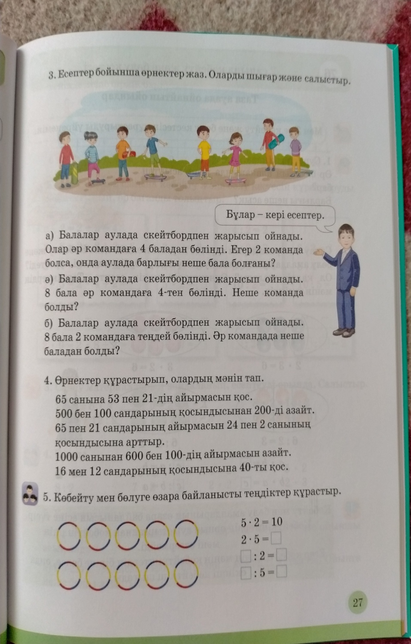  №4 Өрнекті құрастырып, олардың мәнін тап.  65+(53-21)= 97 (500+100) -200= 400  (65-21) +(24+2)= 70 1000- ( 600-100)= 500  (16+12)+40= 68 | Дескриптор:  Берілген жазбаны қатыстып, есептерді түсіндірді. Көбейту мен бөлу өзара кері амалдар екенін дәлелдеп берді.  Дескриптор:  Берілген есептерді шығара алады. Көбейту мен бөлу өзара кері амалдар екендігін дәлелдеп береді.  Дескриптор:  Сөйлемдерді оқып, тиісті сөздерді жазып,сөйлемді аяқтайды.  Дескриптор:  Берілген теңдіктердің мәнің табады.  Дескриптор:  Есепті оқи алады. Есепте не туралы берілгендігін түсініп,сұрақтарға жауап береді. Есепті шығарып,жауабын таба алады.  Дескриптор:  Есептер бойынша өрнектер жазды. Оларды шығарып және салыстырды.  Дескриптор.  Өрнекті құрастырып, олардың мәнін тап. | Гүлдердің суреттерін тарату арқылы бағалау жүргізіледі  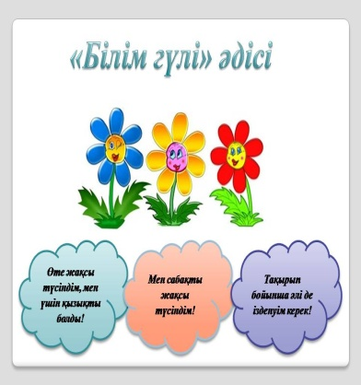  Гүлдердің суреттерін тарату арқылы бағалау жүргізіледі  Гүлдердің суреттерін тарату арқылы бағалау жүргізіледі
  2 • 6 = 12  6 • 2 = 12  12 : 2 = 6  12 : 6 = 2 | 3 • 6 = 18  6 • 3 = 18  18 : 3 = 6  18 : 6 = 3 | 4 • 5 = 20  5 • 4 = 20  20 : 4 = 5  20 : 5 = 4
Кері байланыс | Рефлексия (жеке,жұпта,топта, ұжымда)  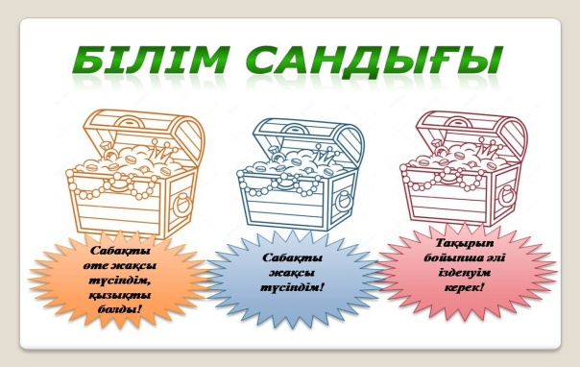  Оқушыларға «Білім сандығы» кері байланыс парағы таратылады. Оқушылар өздері белгілейді. | Оқушыларға «Білім сандығы» кері байланыс парағы таратылады. Оқушылар өздері белгілейді. | «Білім сандығы» | Кері байланыс парағы.
Үйге тапсырма беру | №5, 27 бет | Күнделіктеріне үй тапсырмасын жазады.

